АДМИНИСТРАЦИЯ РОДИНСКОГО РАЙОНА АЛТАЙСКОГО КРАЯ

ПОСТАНОВЛЕНИЕ

28.01.2021 № 20

с. Родино

О внесении изменений в постановление Администрации района
от 18.01.2018 № 19 «Об утверждении положения о порядке формирования
и использования муниципального резерва управленческих кадров в Администрации Родинского района Алтайского края»

В связи с изменением структуры Администрации Родинского района
ПОСТАНОВЛЯЮ:
1. Внести изменения в постановление Администрации района от 18.01.2018 № 19 «Об утверждении положения о порядке формирования и использования муниципального резерва управленческих кадров в Администрации Родинского района Алтайского края»
2. Состав комиссии по формированию и подготовке Резерва управленческих кадров изложить в новой редакции:
заведующий юридическим отделом Администрации Родинского района, председатель комиссии.
ведущий специалист юридического отдела Администрации Родинского района - юрист, заместитель председателя комиссии.
главный специалист юридического отдела Администрации Родинского района по труду, секретарь комиссии.
Члены комиссии:
заместитель главы Администрации Родинского района по оперативным вопросам, председатель комитета по строительству, архитектуре, ЖКХ и энергетике Администрации района;
председатель Комитета по экономике и управлению муниципальным имуществом Родинского района;
ведущий специалист организационного отдела Администрации Родинского района по управлению делами Администрации района;
заместитель председателя Родинского районного Совета депутатов (по согласованию);
депутат Родинского районного Совета депутатов (по согласованию).

3. Настоящее постановление подлежит официальному опубликованию в Сборнике нормативно-правовых актов Администрации Родинского района и размещению на официальном сайте Администрации Родинского района.
4. Контроль исполнения настоящего постановления оставляю за собой.

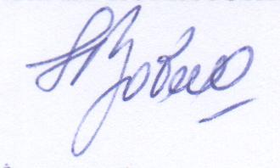

И.о. главы Администрации района Н.И. Удовиченко

Юлия Николаевна Ярец
22075

